
十二月语文
经典诵读特等奖
姜堰之行暖融融
小记者全校招募中
花中、勤业课堂大比拼


两
校
连
盟
赛
课

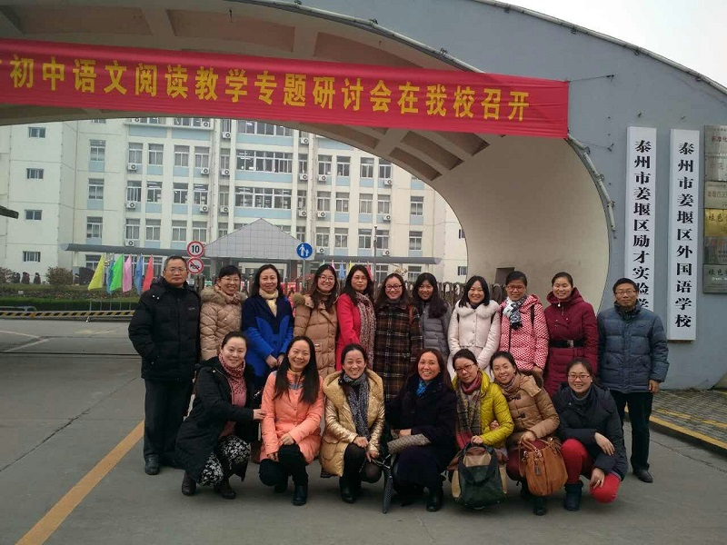
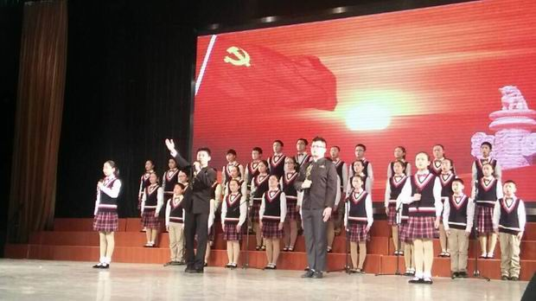
经典诵读特等奖
2015年12月12日，常州市中小学经典诵读和童谣传唱决赛在武进幼儿师范学院拉开帷幕。花园中学朗诵小组在经历了紧张激烈的预赛之后，重新调整了音高音调，并在朗诵者的表情眼神上进行了细致的雕琢，以积极乐观的心态走向了舞台。他们用自己的抑扬顿挫征服了一切，取得了9.71分的好成绩，以全场最高分获得了当之无愧的特等奖。

姜堰行
圣诞研讨去姜堰，天寒心暖饮蜜甜。
精神食粮益人智，溱湖风光怡心田。

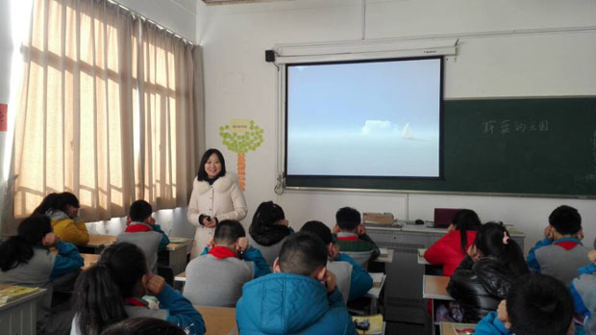

紧扣文本 研读“美文”
九年级是沉稳的，九年级的语文课也是沉稳的。
八年级是成长中的，八年级的语文课是充满思辨的。
七年级是活泼的，七年级的语文课是积极热烈的。
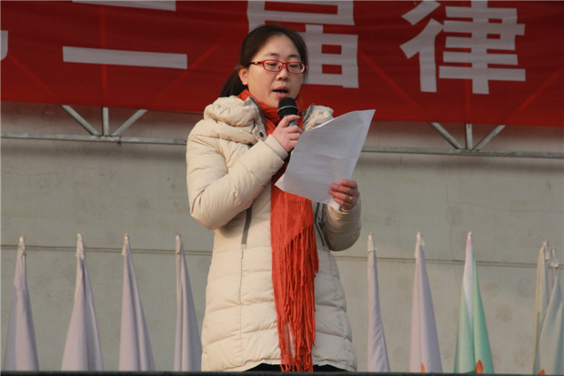
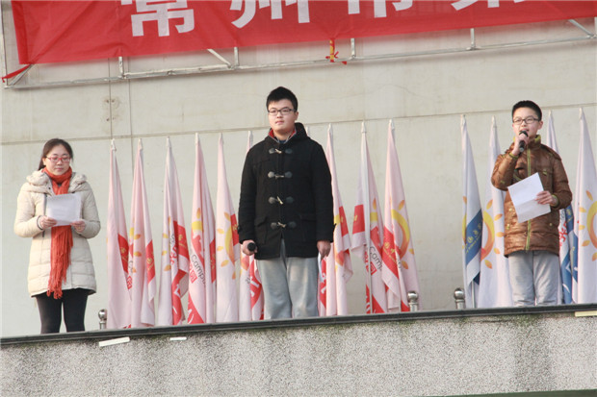
今 明
日 日
争 成
当 就
小 大
记 事
者 业

